出國報告（出國類別：考察）

考察新加坡特色旅館及旅館輔導報告書

服務機關：交通部觀光局
姓名職稱：譚湘吾科員
派赴國家：新加坡
出國期間：103年11月10日至11月16日
報告日期：104年2月11日

出國報告審核表
出國報告名稱：考察新加坡特色旅館及旅館業輔導
出國人姓名  （2人以上，以1人為代表） |  |  |  | 職稱 | 服務單位
譚湘吾 |  |  |  | 科員 | 交通部觀光局
出國類別 |  | ■考察 □進修□研究□實習  □其他 （例如國際會議、國際比賽、業務接洽等）
出國期間：103年11月10日至103年11月16日 |  |  |  |  | 報告繳交日期：104年2月9日
出國人員自我檢核 | 計畫主辦機關審核 |  | 審 核 項 目
□  ■  ■  ■  ■  □  □  □  □  □  □  □  □  □  □  □  □  □ | □  □  □  □  □  □  □  □  □  □  □  □  □  □  □  □  □  □ |  | 1.依限繳交出國報告  2.格式完整（本文必須具備「目的」、「過程」、「心得及建議事項」）  3.無抄襲相關資料  4.內容充實完備  5.建議具參考價值  6.送本機關參考或研辦  7.送上級機關參考  8.退回補正，原因：  （1）不符原核定出國計畫  （2）以外文撰寫或僅以所蒐集外文資料為內容  （3）內容空洞簡略或未涵蓋規定要項  （4）抄襲相關資料之全部或部分內容  （5）引用其他資料未註明資料來源  （6）電子檔案未依格式辦理  （7）未於資訊網登錄提要資料及傳送出國報告電子檔  9.本報告除上傳至出國報告資訊網外，將採行之公開發表：  （1）辦理本機關出國報告座談會（說明會），與同仁進行知識分享。  （2）於本機關業務會報提出報告  （3）其他  10.其他處理意見及方式：

出國人簽章（2人以上，得以1人為代表） | 計畫主辦機關  審核人 | 一級單位主管簽章 | 機關首長或其授權人員簽章
譚湘吾 | 計畫主辦機關  審核人
說明：
一、各機關可依需要自行增列審核項目內容，出國報告審核完畢本表請自行保存。
二、審核作業應儘速完成，以不影響出國人員上傳出國報告至「公務出國報告資訊網」為原則。

行政院及所屬各機關出國報告提要 系統識別號：
頁數： 含附件： 是 否

出國報告名稱：考察新加坡特色旅館及旅館輔導報告書
出國計畫主辦機關：交通部觀光局
出國人員姓名/服務機關/單位/職稱/電話：
譚湘吾/交通部觀光局/科員/02-23491500分機8536
出國類別：■1.考察□ 2.進修 □3.研究 □4.實習 □5.其他：出席會議
出國期間：民國103年11月10日至11月16日
出國地區：新加坡
報告日期：民國104年2月 10 日
分類號/目:
關 鍵 詞：新加坡特色旅館、新加坡旅館業輔導
內容摘要：行政院於101年9月13日核定「傳統產業維新方案」，將本局研提「傳統旅館摘千星計畫」列為該方案第1階段推動計畫，為使傳統一般旅館能導入維新的商業模式，加入創新設計、文化藝術創意，並與其它相關產業鏈結，同時對旅館從業人員加強訓練，提昇服務品質，招攬不同市場需求的旅客，創造商機並能產生旅館附加價值，藉由考察新加坡特色或傳統旅館作為政府輔導一般旅館之參考。

目 錄

- 目的……………………………………………….………1
- 過程.............................................................................1
- 建議與心得..................................................................6
- 附件
- 與會人員名單..............................................................7
- 照片............................................................7

「考察新加坡特色旅館及旅館業輔導」

壹、目的
產業是國家經濟發展的磐石，傳統產業在臺灣經貿發展與產業轉型歷程中，一直扮演舉足輕重的角色與地位，近年來臺旅客及國人國內旅遊人次均大幅成長，民國103年來臺旅客創新高，達991萬餘人次，依據「102年來臺旅客消費及動向調查」報告顯示每百人中有85人住宿一般旅館，其中選擇觀光旅館佔316％，一般旅館佔69％，由此可知一般旅館在接待來臺旅客上扮演著重要性角色，行政院於101年9月13日核定「傳統產業維新方案」，將本局研提「傳統旅館摘千星計畫」列為該方案第1階段推動計畫，為使傳統一般旅館能導入維新的商業模式，加入創新設計、文化藝術創意，並與其它相關產業鏈結，同時對旅館從業人員加強訓練，提昇服務品質，以招攬不同市場需求的旅客，創造商機並能產生旅館附加價值，爰考察新加坡特色或傳統旅館作為政府輔導一般旅館之參考。

貳、過程

一、行程
11月10日 抵達新加坡；參訪魚尾獅公園、克拉碼頭設施
11月11日 考察5 Foot Inn；參觀牛車水（佛牙寺）
11月12日 考察Quarters Inn；參觀阿拉伯街、Bugis、City hall（Raffles Place）、夜間動物園
11月13日 考察Hotel Clover（The Art）；Hotel Clover（769 North bridge road）；Hotel Clover；Garden by the bay、金沙綜合娛樂城
11月14日 拜會新加坡酒店協會（Singapore Hotel Association Holdings Pte. Ltd.）Shrestha SookYean主任及Republic Polytechinic Cindy Yen教授；參觀聖淘沙、海生館、環球影城、Vivo city
11月15日 拜會porcelain hotel；New Majestic Hotel；拜會日本政府觀光局（JNTO）事務所尾崎健一郎次長、參觀新加坡鳥園
11月16日 參訪小印度及穆斯達發百貨；搭機返臺

二、考察旅館情形
（一）5 Foot Inn：
五腳基旅館舍是一個精品連鎖旅舍，有4家地理位置優異的分店，分別位於歷史悠久的牛車水，阿拉伯街和駁船碼頭，此次參訪是座落在駁船碼頭旅館，由Stella Tan經理負責接待，Stella Tan經理表示該旅館主要客源為背包客，經營型態為青年旅館，雖然以賣床位為主，但是旅客如有需求仍可以房間計價，旅館是由老舊建築物整修而成，旅館位於2樓，樓下為小型餐飲店，利用老舊家具、門、窗欄及雕刻對聯，裝潢成很有特色旅館，其中提供青年旅客交誼廳，就具有中國復古傳統風，並且在每張床位旁邊提供3C充電小木箱，方便旅客充電。
（二）Quarters Hotel：
闊德室旅館距萊佛士登陸遺址及駁船碼頭都很近，新加坡摩天觀景輪和 Bugis Street在其附近，是由老舊建築物整修而成，接待Chen經理表示該旅館客源是青年旅客，經營型態為青年旅館，以賣床位為主，該旅館房間有8人床位及4人床位，其旅客交誼廳較為新潮，但以傳統保溫瓶及茶壺點綴，Chen經理表示該旅館獲得網路很高評價，並將網路推薦獎牌掛在明顯位置，做為宣傳推廣最佳招牌。
（三）Hotel Clover（The Arts）、Hotel Clover（769 North bridge road）、Hotel Clover（33 Jalan sultan）
客來福旅館是聯鎖旅館，在新加坡共有4家，接待Grace Leown經理表示這4家各有不同特色，所有的客房簡單溫馨，並以清新自然顯露出經營者用心，讓住宿旅客深深體會，有賓至如歸愉悅與愜意，Hotel Clover（The Arts）是以時尚濱紛鮮豔色彩為主，參訪進入旅館大廳就有5彩鮮豔椅子迎接旅客，房間以鮮豔顏色設計，並以鳥類動物、花草樹木作設計圖，Hotel Clover（769 North bridge road）設計風格較為簡約清晰，以原木及花草作擺示設計，在轉角處或房間內，有小庭院特色設計，Hotel Clover（33 Jalan sultan）則引進印度風，設計氛圍較為溫暖昏暗，Grace Leown經理表示以往住宿Hotel Clover（33 Jalan sultan）旅客年齡層較長，以家庭住較多，而Hotel Clover（The Arts）年輕客群教多，不過最近乎沒有很大差異，顯示旅客喜愛多元住宿環境。
（四）New Majestic Hotel
大華酒店為1929年所建的建築屋群，Charmaine Wee經理表示大華酒店保留原來外觀，與當地設計協會的5位設計者，分別打造了融入自身特異觀點的主題房間，從概念色彩濃厚的設計，到公共空間，以私人收藏的鑄鐵浴盆、陳年吊扇、傳統理髪椅等，坐在椅子上往天花板一看，保留了20年代的陳設與翻新時模樣，形成了強烈的風格，該旅館將每位設計者姓名及設計概念製成壓刻力版掛在門邊，讓住宿旅客有情境感覺，另外旅館大廳一角規劃小小無人書店成為藝術文化的集合點展現。
（五）porcelain hotel
寶瓷林旅館是精品旅館，其設計以黑色為主，Yan GoH經理表示旅館提供兒童設施，無障礙設施服務等，使所有來到寶瓷林精品酒店的人都能感受到家一般的溫暖。因當日特色客房住滿，帶領參訪殘障客房之設施。
（四）拜會新加坡酒店協會（Singapore Hotel Association Holdings Pte. Ltd.）Shrestha SookYean主任及Republic Polytechinic Cindy Yen教授及
瞭解新加坡旅館協會角色是旅館與新加坡政府橋樑，協會有時舉辦會員大會，也會接受政府補助舉辦活動，同時接受旅客訂會員之房間；Cindy Yen教授表示新加坡政府對旅館人才培訓方法及目前新加坡大學旅館相關科系畢業學生從事旅館工作並不會很熱衷，以及至學生至旅館實習情形，拜會日本觀光局事務所尾岐健一郎次長瞭解日本觀光及在新加坡宣傳日本觀光情形與新加坡人至日本觀光狀況。

三、新加坡旅館分類及營運情形
新加坡旅館業由新加坡旅遊局負責管理與推廣，新加坡對旅館並無正式的旅館大小分類標準，大致按地區分類成4個等級：豪華級是最高級的，依次為高級，中級，經濟級。截至2013年底，登記在案，擁有4個客房以上的旅館373間，客房總數55,018間，達到歷年最高。截至2014年9月底，旅館業總營收23億6千萬美金，比前年同期增長了8%。顯然新加坡旅遊局對新加坡旅館業的輔導算是很成功的。
Number of licensed rooms as at 31 December 2013
No. Of Rooms | 2013 | 2012 | 2011
Number of hotels* | 373 | 338 | 304
Number of rooms* | 55,018 | 51,579 | 49,719

四、新加坡輔導管理旅館館措施

（一）旅館從業人員訓鍊
為促進旅遊業，新加坡旅遊局和工作能力發展局（Singapore Tourism Board and Workforce Development Agency）合作推出一些系統化提升旅館業品質的培訓方案， 提升方案表現在兩個方面：從業人員技能認定（Workforce Skill Qualifications （WSQ））與基金補助。在從業人員技能認定方面，WSQ是新加坡國家認證系統，它負責培訓，發展，評估以及頒發證書給各行業的從業人員，讓雇主能順利的找到所需要的員工。雇主和員工經由WSQ的輔助有利情形為：

員工進入一個新行業的規劃：員工按部就班提升技能及升遷，員工展現與工作相對應的技能。

雇主制定最實用的運營標準：雇主明確訂定工作內容；雇主改進員工表現的評估及培訓計畫；雇主對員工展現明確的事業前景；雇主找到有與工作相符的技能的員工。

（二）針對旅館業從業人員，WSQ推出三類培訓及認證課程：一般旅館服務證書級別，高級旅館服務證書級別，旅遊/旅館服務文憑級別。

1、一般旅館服務證書：認證課程94～200小時，要通過認證必須修習工作安全，維護住房客戶安全及與客戶溝通等3門必選課和從7個課程類別裡自選的4門選修課，7個課程類別是：飲食、櫃檯接待、清潔衛生、安全意外處理、行銷推廣、設備管理及優質服務（詳細課程如附表1）。通過認證的員工都有明確的薪水範圍，比如行李搬運員美金1,070 -1,450，客服人員美金1,290 - 1,720，清潔人員美金1,071 -1,496。

2、高級旅館服務證書：認證課程186～314小時，要通過認證必須修習收入和開支監控，避免損失措施，訓練新進員工及監督下屬等四門必選課和從17個課程類別裡自選的5門選修課。17個課程類別涵蓋庫存管理，餐飲，櫃檯服務，旅館整潔，宴會安排，風險管理，市場行銷，設備管理，優質服務，溝通技巧，財務，會計，創意訓練，專案管理，自我提升，激勵員工及改革。（詳細課程如附表2）。通過認證的員工可勝任的工作有侍者領班美金1,279 -1,881，客房部主管美金1,973 -3,219，或客服行政人員。

3、旅遊旅館服務文憑：認證課程280～467小時，要通過認證必須修習Handle Terminations, Dismissals and Resignations ；Manage Loss Prevention Conduct Situational Analysis ；發展與執行業務策略，相關法規研習，預算訂定與執行，培訓管理，招募員工，評估員工，員工解聘辭職處理，預防損失管理及從事突發情況分析等9門必選課中的8門和從28個課程類別裡自選的6門選修課。28個課程類別涵蓋財務，人事管理，風險管理，市場行銷，設備管理，櫃檯服務，旅館整潔，導遊服務，旅遊規劃，專案推廣，專案策劃，交通安排，宴會安排，展覽，特殊活動，各類活動的獎勵旅遊，會議安排，獎勵旅遊，展覽與特殊活動，優質服務，溝通技巧，延續業務管理，專案管理，策略計畫與執行，領導，革新，自我提升及激勵員工。通過認證的員工可勝任的工作有接待主管美金1,658 - 2,079，客房部主管美金1,970 - 3,220，或值班經理。

五、基金補助

（一）為了扶持旅館業，新加坡旅遊局提供許多項補助旅館計畫，幫助旅館業增長並加強他們的商業競爭力。補助項目有3類：旅遊技術基金，營業增進基金和旅遊專業培訓基金。

1、旅遊技術基金：鼓勵旅館業採用先進的，新穎的軟硬體技術，給予房客新的體驗，從而達到吸引遊客的目的。提出申請的專案至少要符合下面原則，申請成功的專案可獲得最高百分之50的開發補助，補助範圍包括諮詢設計，測試認證，材料消耗，軟硬體，協力廠商的評估或操作培訓。

（1）創新—有助於旅遊業的前沿科技或改良過的技術；

（2）遊客體驗—採用的技術可以給遊客新的感受；

（3）效率—使用的技術可以增加效率從而減少人力的依賴。

2、營業增進基金：鼓勵旅館業著眼於事業的永續經營及增加全球競爭力，去嘗試改造經營模式，過程或系統。提出申請的專案至少要與下列1項相關，申請成功的專案可獲得最高50％的開發補助，補助範圍包括協力廠商的專業服務、開發方案所需的測試或認證費用、開發方案相關的培訓費用、和新的經營理念或和從新設計的系統/過程相關的軟硬體和開發相關的交通費用。

（1）評比標準研究；

（2）經營或消費觀點研究；

（3）改變經營模式方案的發展與執行；

（4）改變經營過程方案的發展與執行。

3、旅遊專業培訓基金：支援旅遊業界提升員工技藝，領導力與發掘人才的開展，提出申請的方案要屬於下列其中一類，申請成功的項目可獲得最高百分之50的補助。

（1）員工素質提升： 提供獎勵讓員工參加培訓或為加強員工的素質與效率而開發的和旅遊相關的各種技巧課程。培訓範圍可以是新或特殊技巧，多方面技巧以及強化的服務。

（2）旅遊領袖及人才的發掘： 提供獎學金吸引有天賦的人才進入旅遊業 或培養業界中級管理人員成為未來的領導人才。

參、心得與建議
一、新加坡旅遊局輔導旅館從業人員措施確有其獨到之處，在提升從業人員素質方面，採用培訓認證制度，並針對不同旅館從業人員給予訓練課程，且分為必修與選修課程，上課時數都有限制，對考試合格後發發給證書作為管理，其領到證書後相對會得到一定薪資保障，相對我國目前對旅館從業人員訓練分高階、中階及基層人員訓練，基層人員訊練委由各旅館公會辦理，公會辦理訓練大多無法落實專業技能培訓，而政府辦理旅館中、高階經理訓練最多3天其成效有限，應可參考新加坡模式，由政府研訂基層、中階及高階課程，委託學校或線上學習方式，讓旅館從業人員自行選擇訓練課程，並協調旅館經營者、對通過考試員工能給予加薪或升遷。
二、新加坡人口多元化和國際化是其一大特色，由於外來移民不斷湧入，造成社會的多元與豐富文化，有些中等旅館因引進在地傳統文化，發展出自有創新元素，吸引不同旅客群住宿，創造商機提高住房率，而這些傳統特色旅館，大都座落於週邊具有歷史之建築物群內，旅館外觀與週邊建築環境融合協調，我國在輔導一般旅館營造在地特色時，除鼓勵一般旅館與在地文化藝術結合外，應將周邊整體環境納入考量，特色旅館外觀與週邊環境作整體結合，才能凸顯特色旅館，更能吸引旅客到訪住宿。
三、新加坡文化多元，中小型特色旅館除引進中國、馬來、印度等傳統文化外，也引進現代文化，我國在推動一般旅館成為特色旅館，雖然文化元素沒有新加坡多，但是其具有國際競爭力元素是在地傳統文化，因此政府在輔一般旅館成為特色旅館，應以在地特色為主，如與在地客家文化、閩南文化、原住民文化等結合，發展出臺灣自有在地特色旅館，此外，旅館營造在地特色並非是將旅館重新改造，應該是將在地特色元素加入，融合在旅館規劃設計中，如新加坡New Majestic Hotel只是將傳統電話、理髮椅等放入大廳中，整個特色氛圍即展現出來是值得參考。
四、為使旅館更具吸引力及創造獨特性，新加坡旅館會與在地創意規劃設計相關協會合作，由有意願會員協助旅館設計房間，而這些會員常是不具知名年輕設計師，或是剛從學校畢業學生，這些設計師透過旅館提供機會，在無壓力情形下，常能發揮出意想不到成果，而旅館業者會在房間門口掛上緻壓克力版，內容有原創者姓名、設計構想及內涵，讓住宿旅客瞭解特色內涵而賦予教育，同時創造出每個房間故事，對設計者而言，達到宣傳效果獲得生意，臺灣一般旅館在營造在地特色值得參考。
五、新加坡在有限的土地及資源條件，充分利用每一吋土地、填海造地，創造具吸引力及競爭力新興旅館，103年計有4家新旅館開業，這些豪華旅館大都座落於黃金地帶，而精緻經濟型或小型青年旅館則大都座落於具有歷史舊建築，新加坡能以創新思維重新付予改造老舊建築新活力，臺灣一些座落在交通節點及老舊都會區小型老舊旅館，政府在協助轉型，如何保留舊建築物外觀風貌，讓轉型老舊旅館以此作為吸引力是值參考。
肆、附件
一、與會人員名單
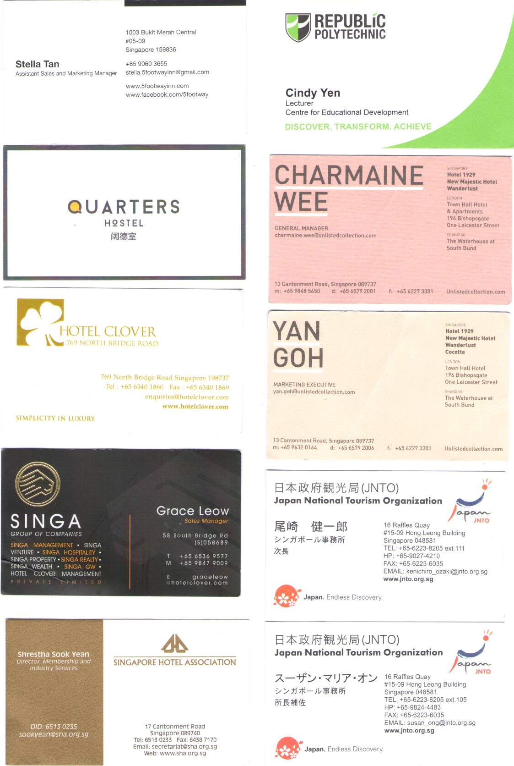

二、照片
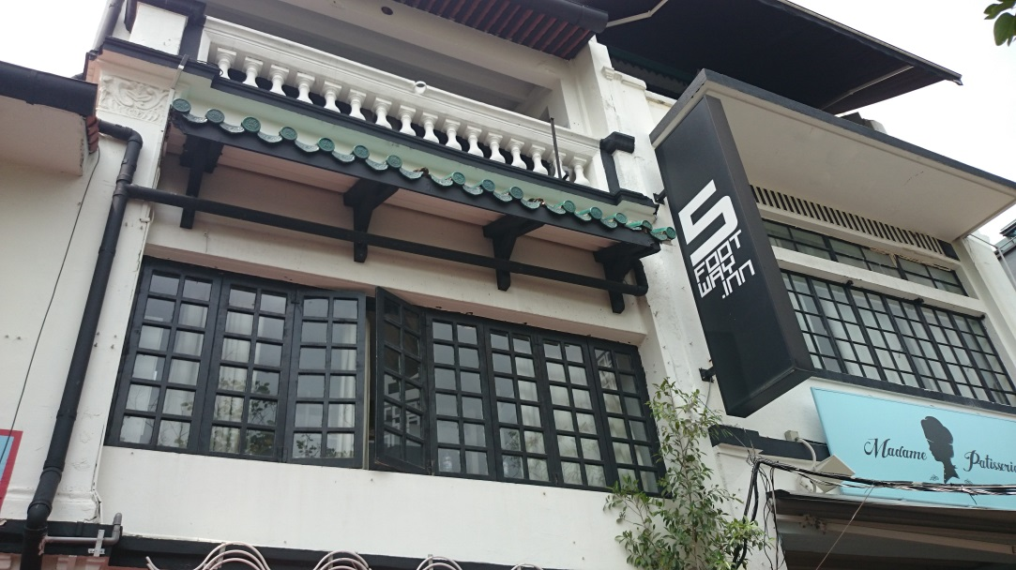
老舊建築5 Foot Inn旅館
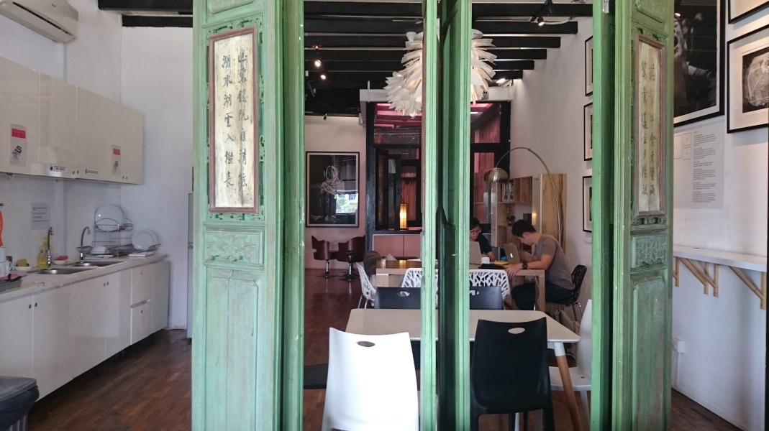
5 Foot Inn旅館用板門營造特色
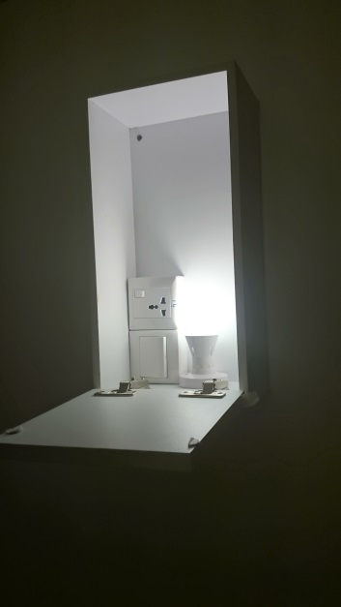
5 Foot Inn旅館小木箱
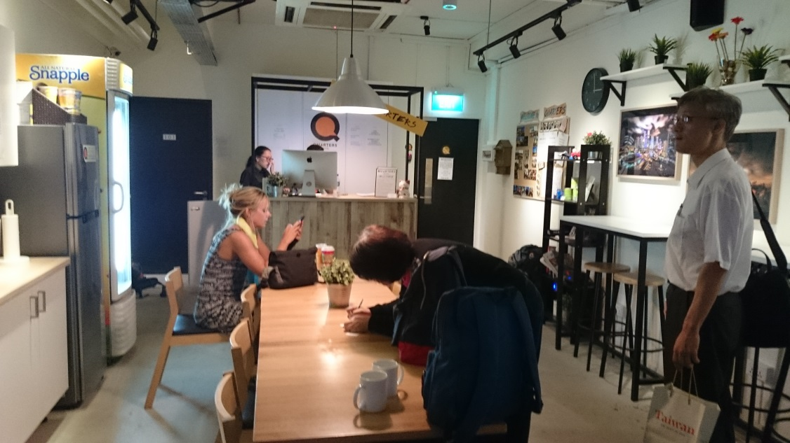
Quarters Hotel交誼廳
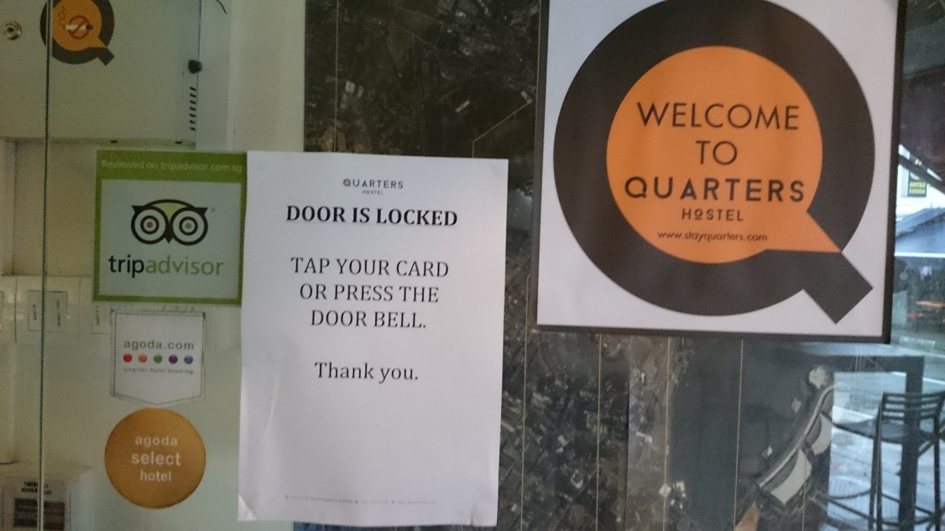
Quarters Hotel網路推薦狀
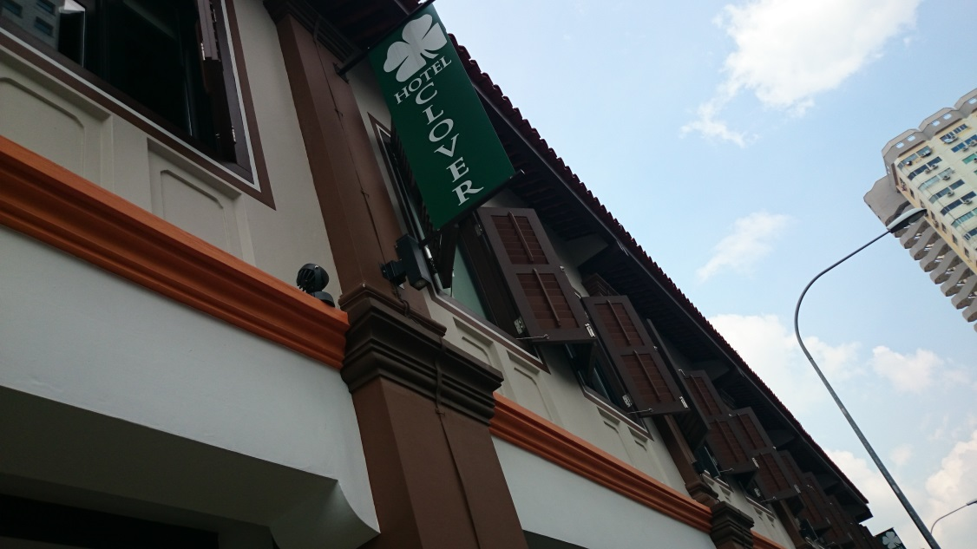
老舊建築物Hotel Clover
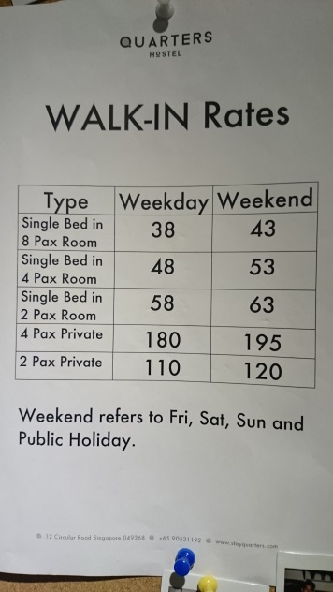
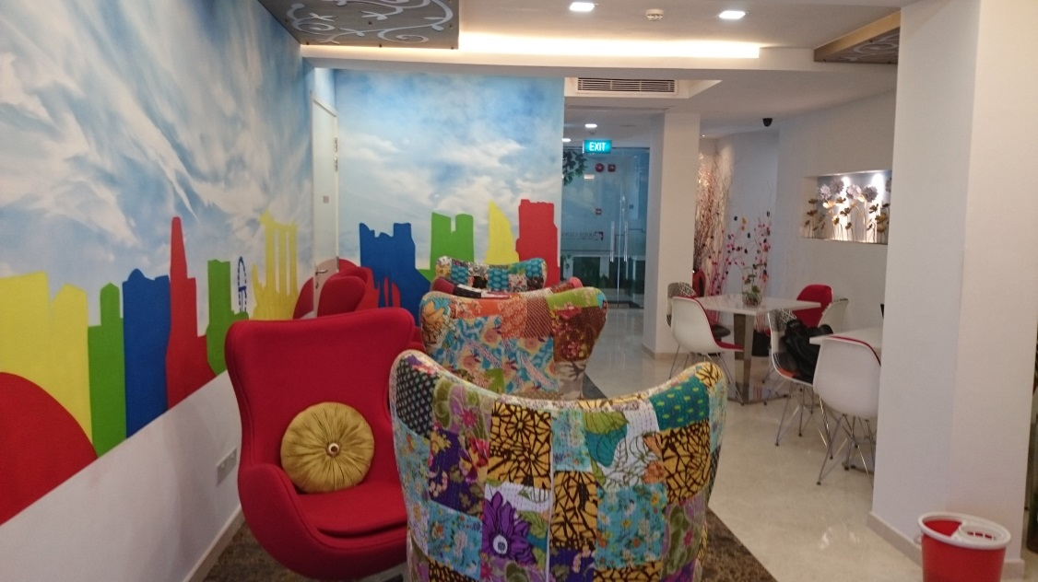
Hotel Clover（The Arts）鮮豔座椅
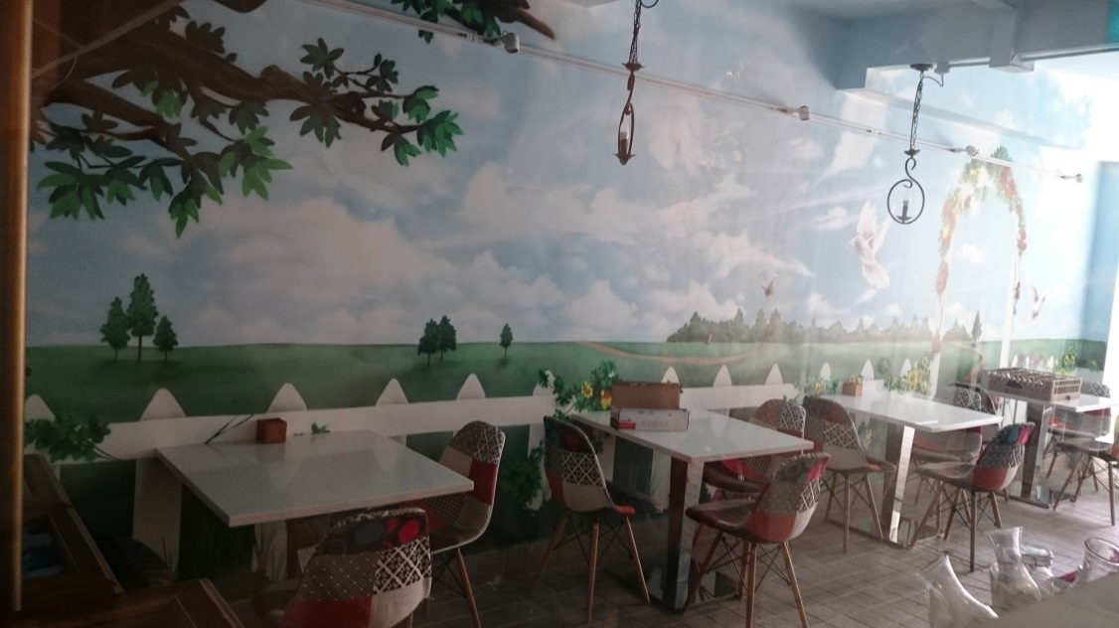
Hotel Clover（The Arts）大廳
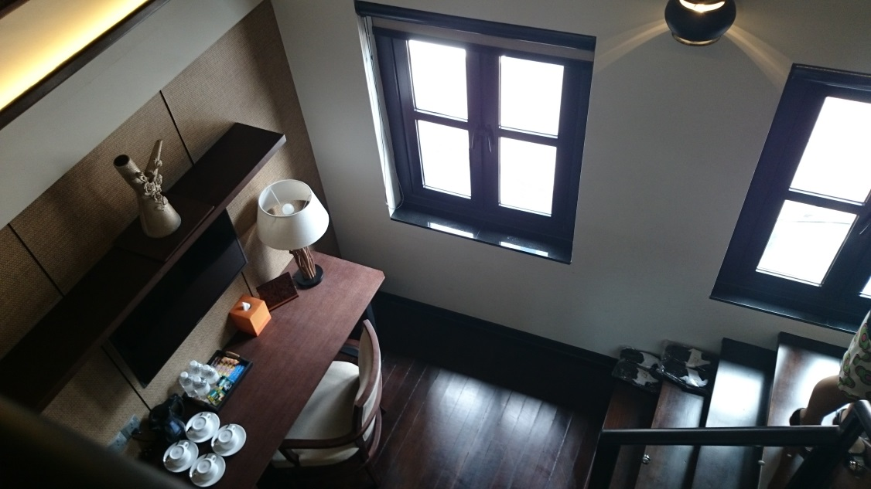
Hotel Clover（769 North bridge road）客房
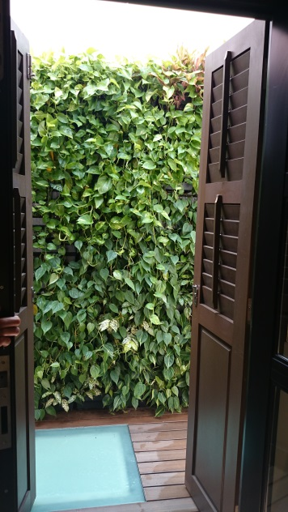
Hotel Clover（769 North bridge road）小花園
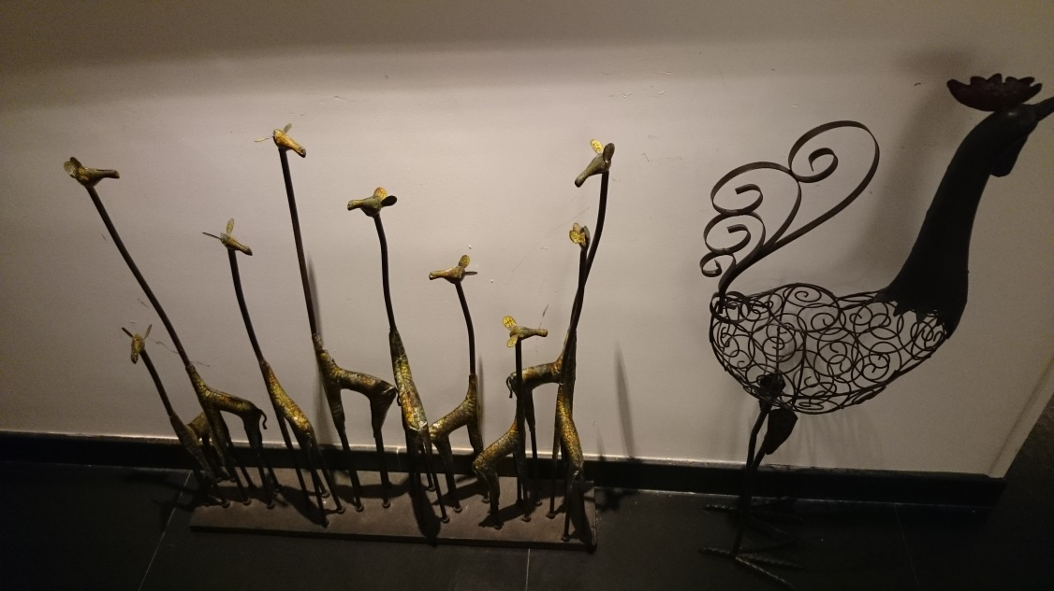
Hotel Clover（33 Jalan sultan）設計擺示
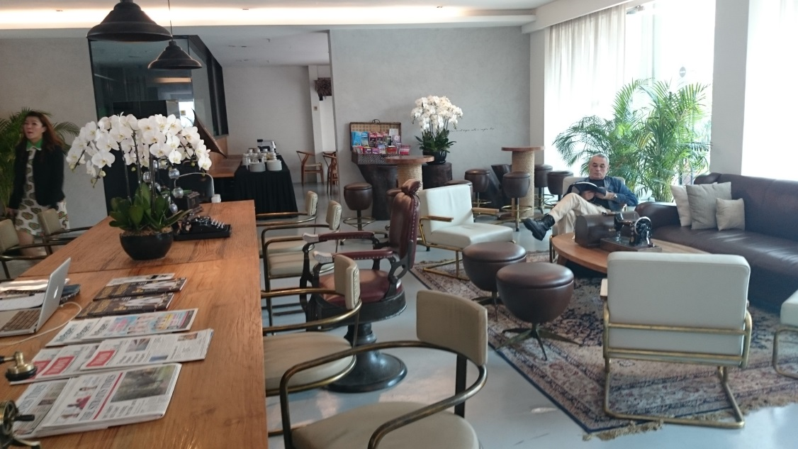
New Majestic Hotel大廳
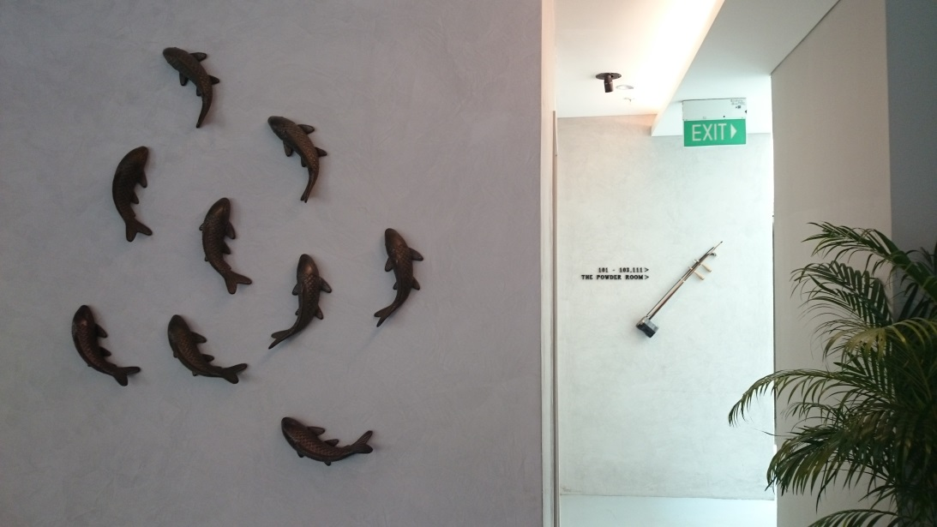
New Majestic Hotel設計
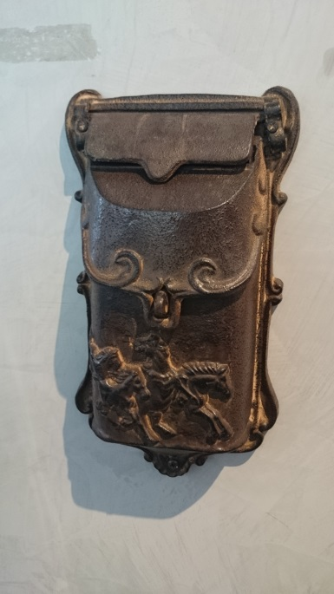
New Majestic Hotel擺示
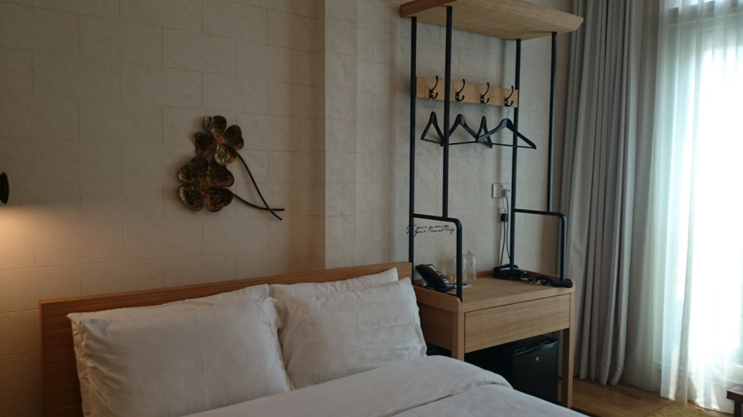
New Majestic Hotel房間
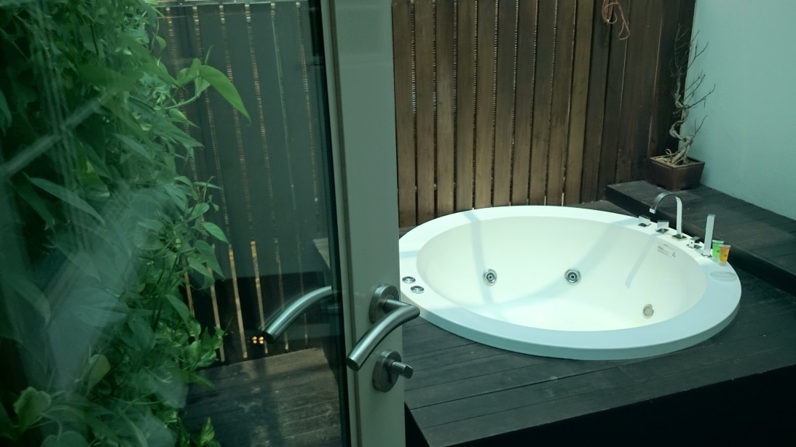
New Majestic Hotel衛浴設計
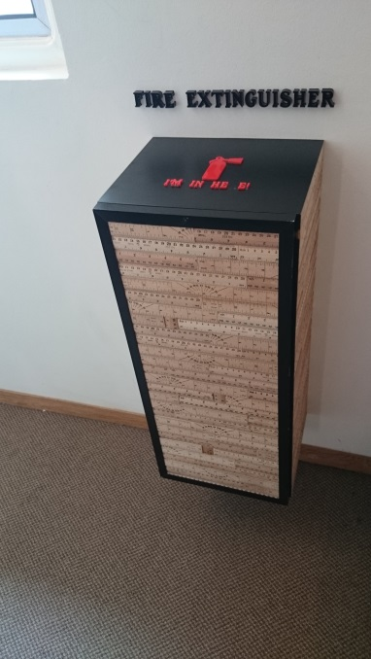
New Majestic Hotel消防箱
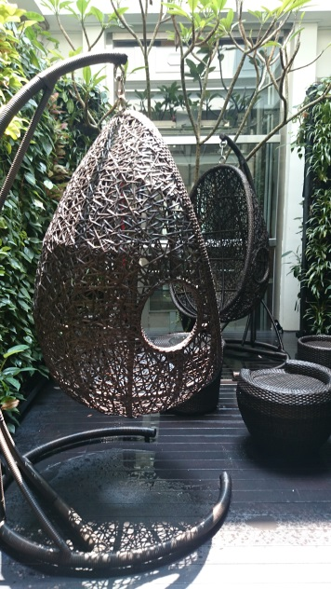
New Majestic Hotel設計
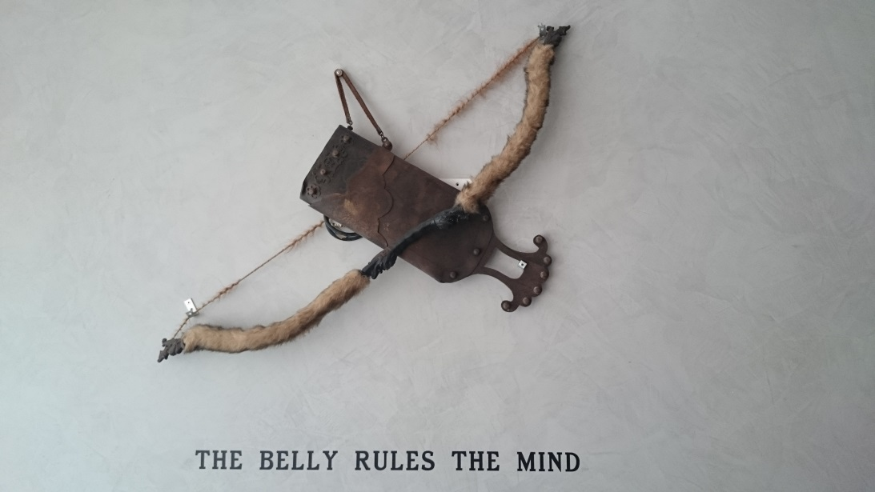
New Majestic Hotel裝飾
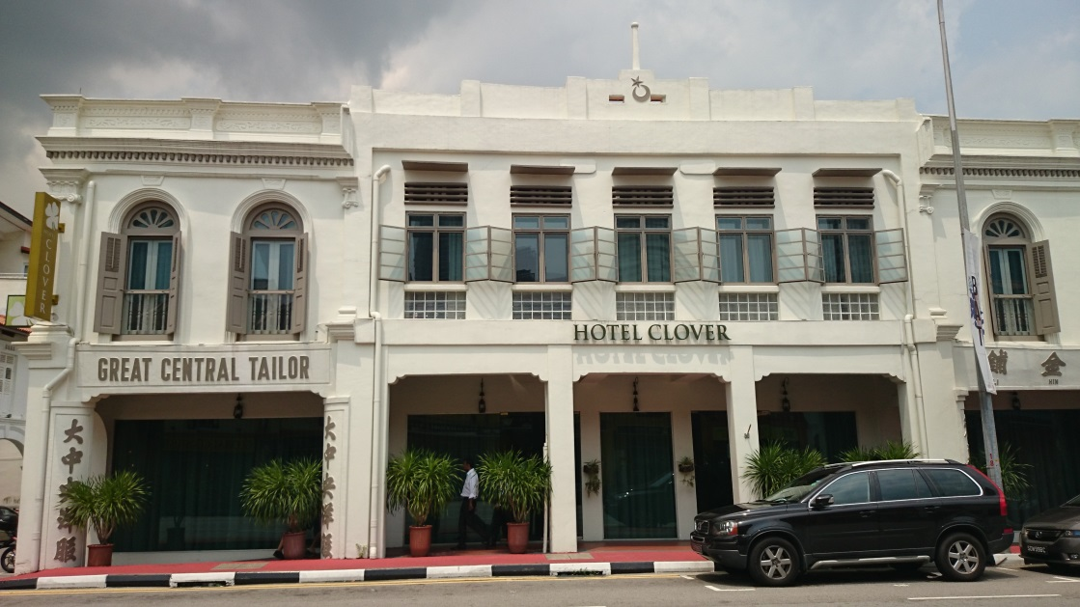
老舊建築Hotel Clover（33 Jalan sultan）
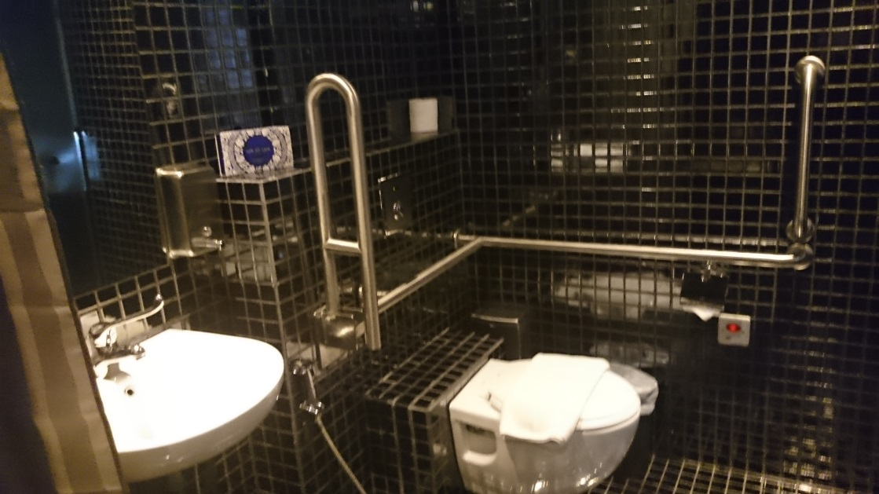
porcelain hotel無障礙設施客房
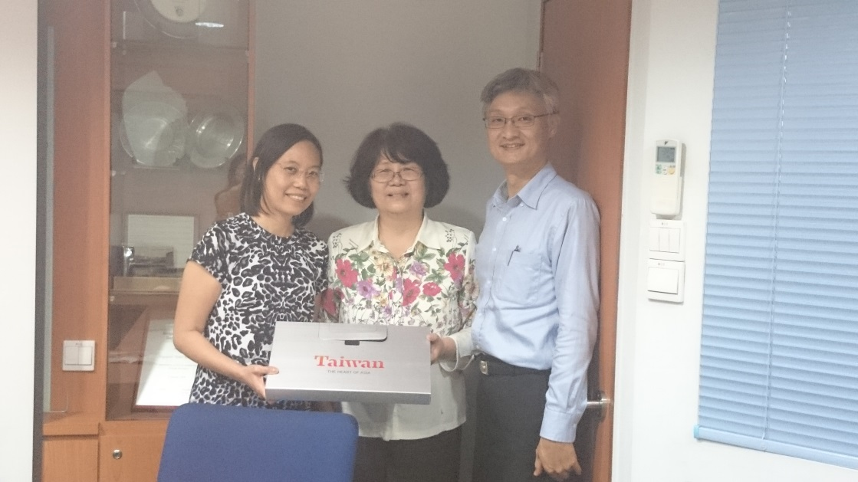
新加坡酒店協會（Singapore Hotel Association Holdings Pte. Ltd.）Shrestha SookYean主任
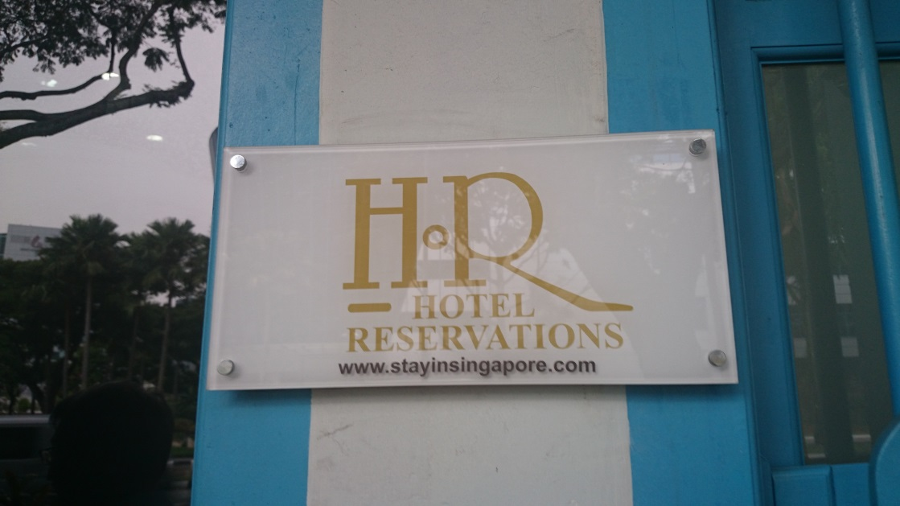
新加坡酒店協會（Singapore Hotel Association Holdings Pte. Ltd.）
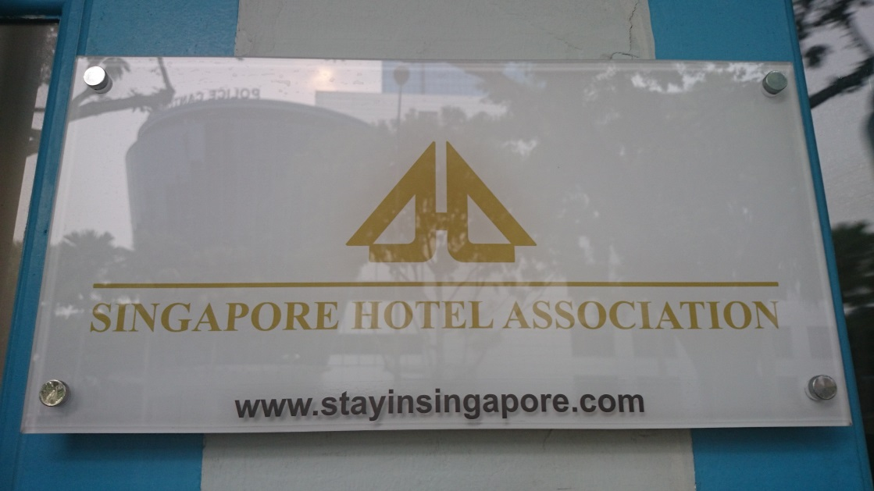
新加坡酒店協會（Singapore Hotel Association Holdings Pte. Ltd.）
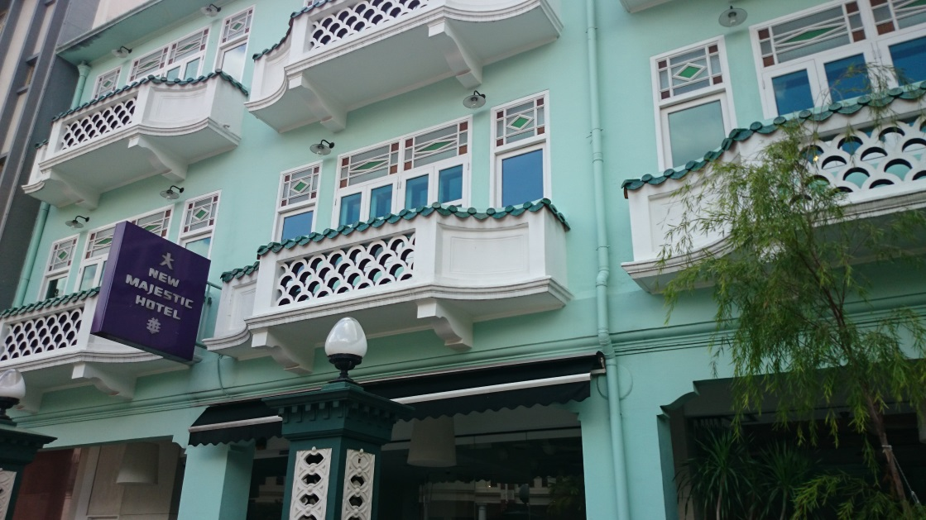
New Majestic Hotel
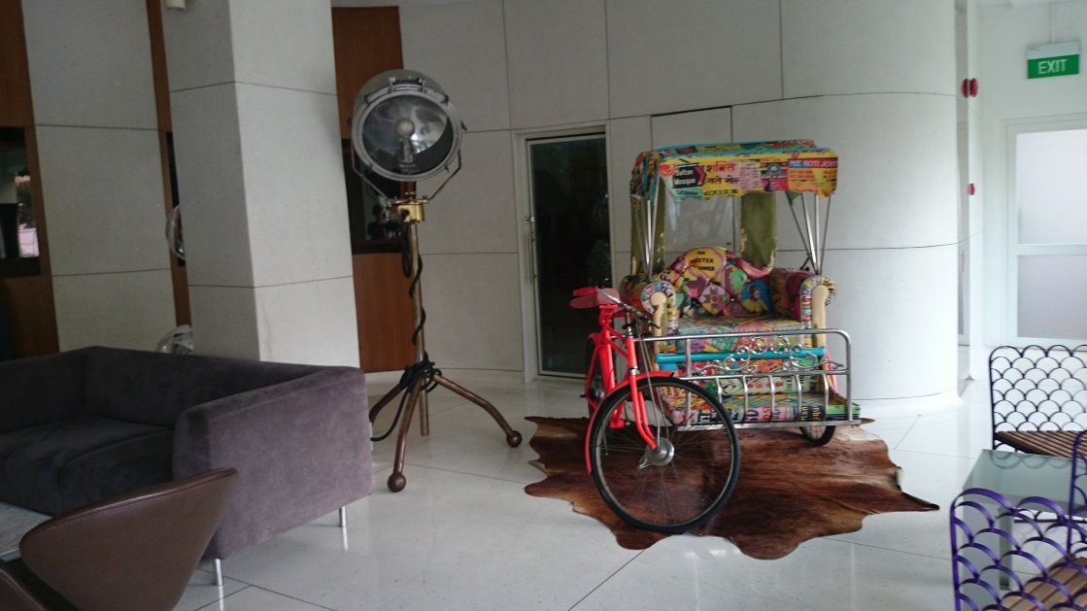
New Majestic Hotel特色擺示
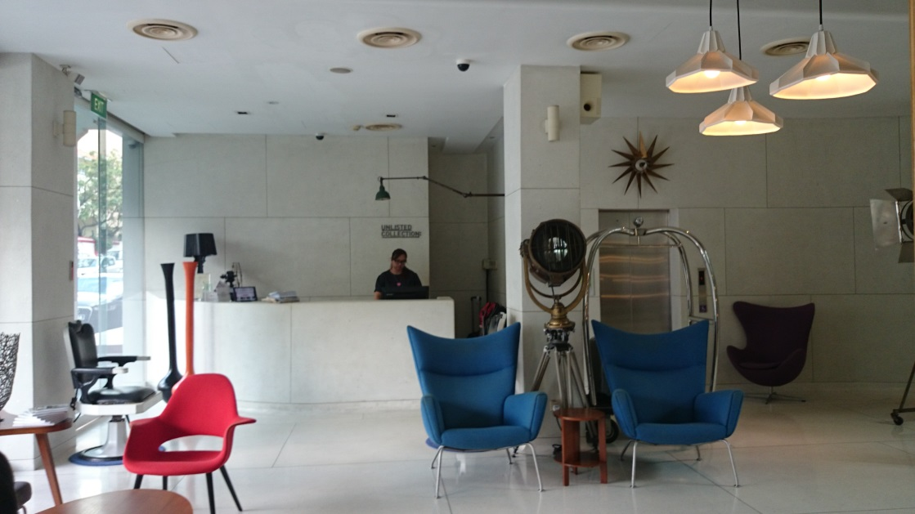
New Majestic Hotel大廳
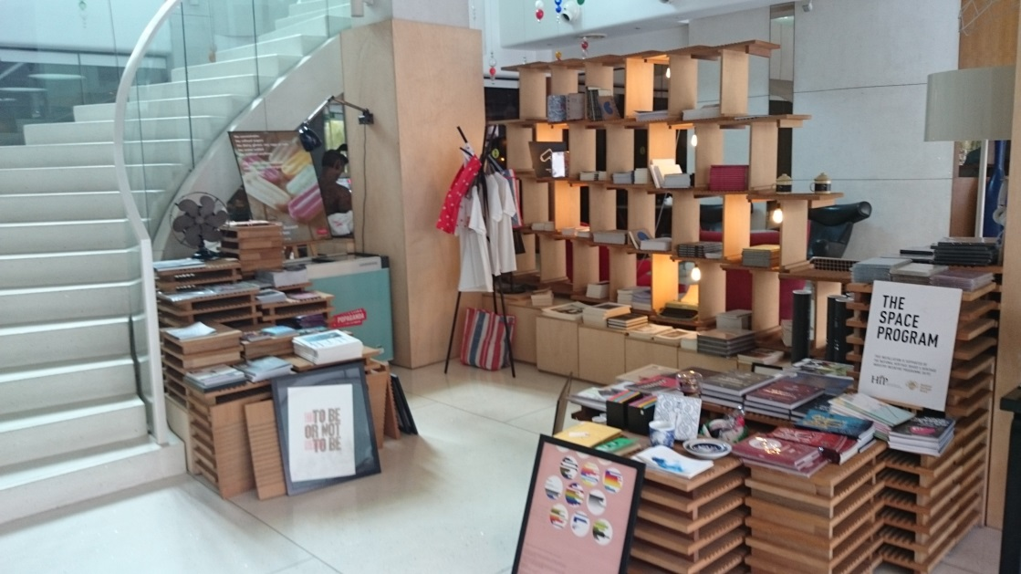
New Majestic Hotel一角書局
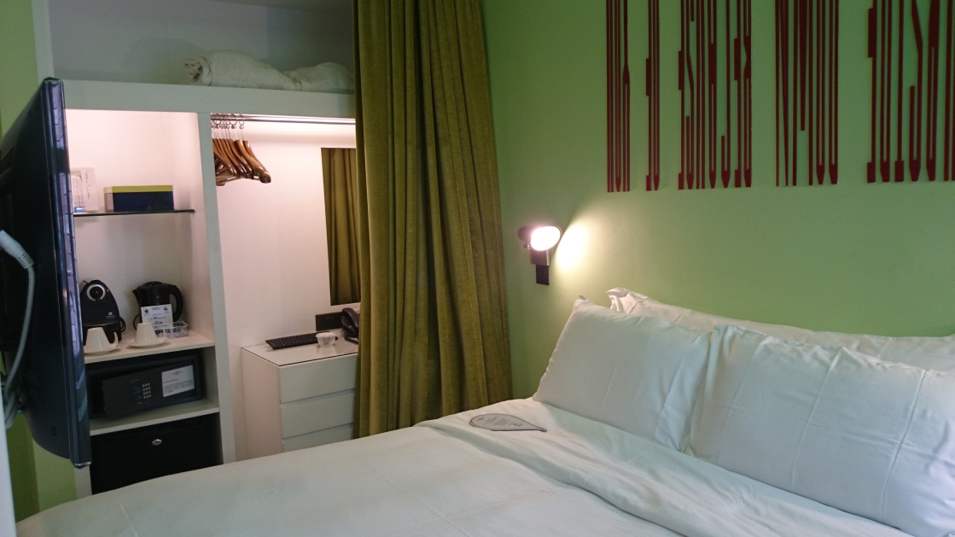
New Majestic Hotel空間利用
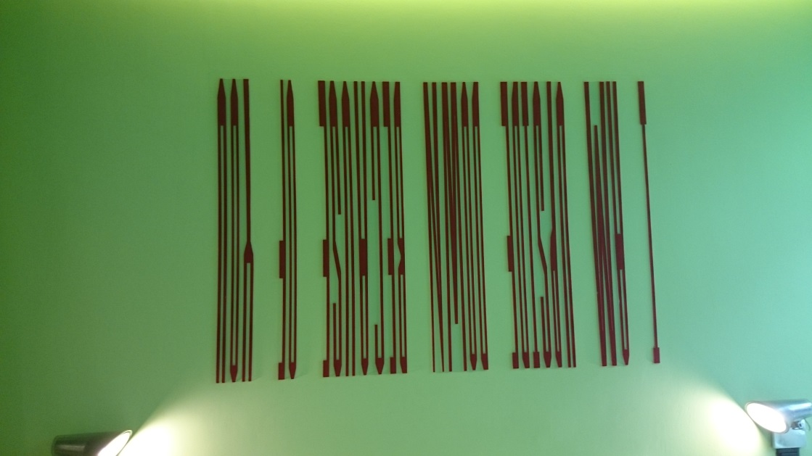
New Majestic Hotel特色設計
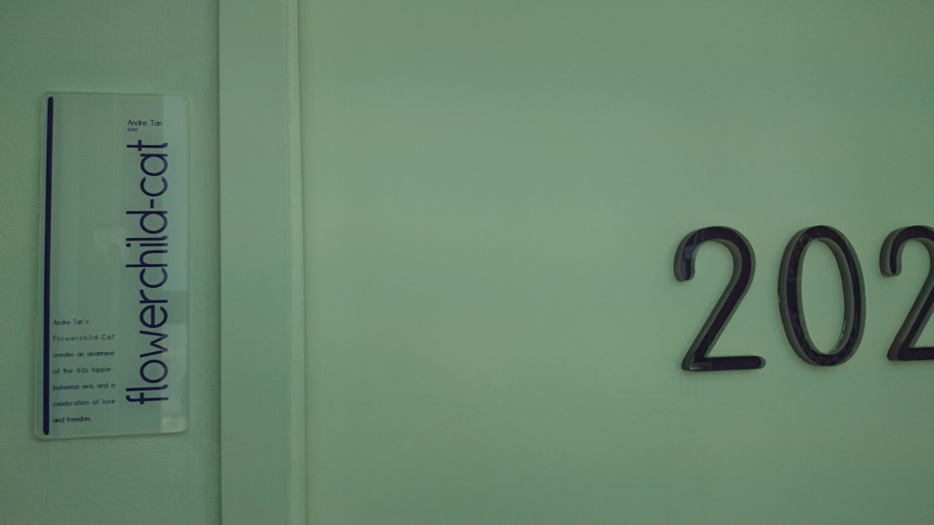
New Majestic Hotel設計者姓名及概念牌
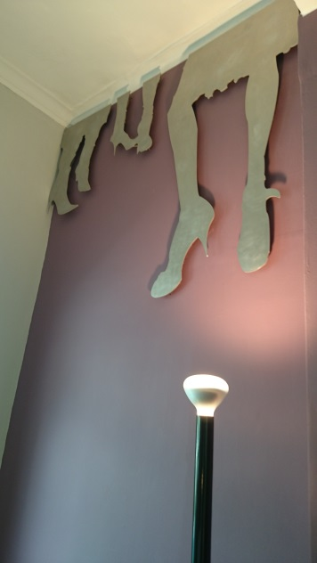
New Majestic Hotel房間故事設計
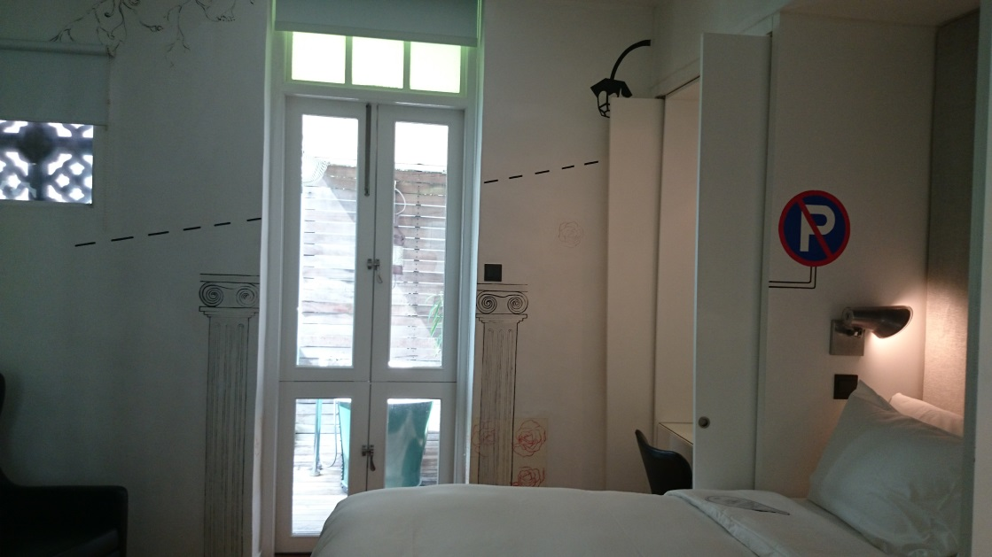
New Majestic Hotel特色房間
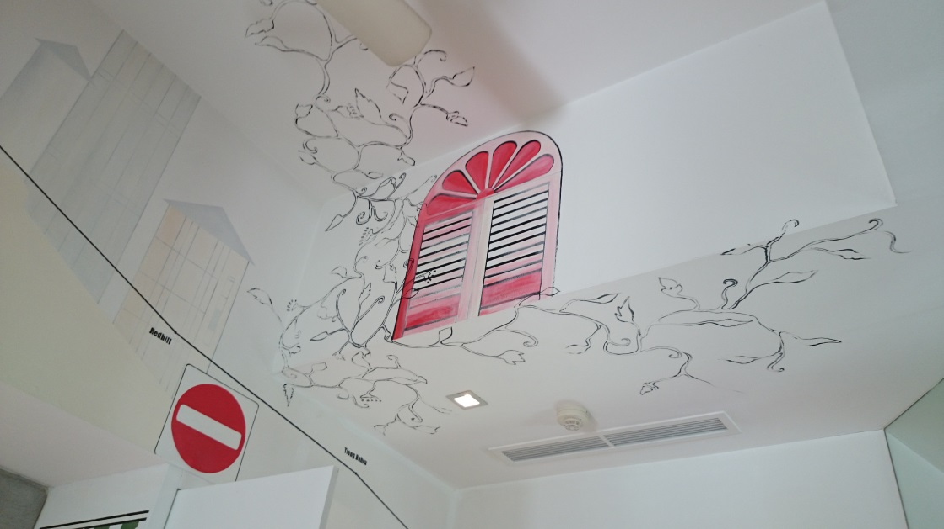
New Majestic Hotel故事房間
三、本報告貳、過程三、四、五摘自新加坡政府官網(www.stb.gov.sg/assistance-and-licensing/grants)。

